2. feladatlap: Hogyan működik a sütőpor?

Módszertani útmutató

1. Téma: Az anyagok fizikai és kémiai tulajdonságai, fizikai és kémiai változások (gyakorló óra)

2. Felhasználás: 7. osztály, 45 perces tanóra

3. Szükséges előzetes ismeretek:
- Az anyagok színe, szaga, halmazállapota, oldhatósága.
- Oldódás.
- Gázfejlődés.
- Színváltozás.
- Az anyag részecsketermészete.
- Az anyagok fizikai és kémiai tulajdonságai, fizikai folyamatok és kémiai reakciók.

4. Célok:
- A kémia hasznának megértése.
- A fizikai és a kémiai tulajdonságok megkülönböztetésének gyakorlása.
- A fizikai folyamatok és a kémiai reakciók megkülönböztetésének gyakorlása.
- Motiváció: a kíváncsiság fölkeltése az anyag részecskéinek szerkezete és a részecskék közötti kölcsönhatások megismerése iránt.
- A megfigyelőkészség és a kísérletezéshez használt manuális készségek fejlesztése.
- Az algoritmikus gondolkodás fejlesztése.

5. Tananyag:
- Ismeret szint:
  - Az anyag részecskéi között vannak kölcsönhatások.
  - Az anyag részecskéinek van szerkezete.
  - A különböző anyagok részecskéinek a szerkezete különböző.
  - Az anyagoknak vannak fizikai és kémiai tulajdonságai:
    - fizikai tulajdonságok, pl. az anyagok színe, szaga, halmazállapota, oldhatósága;
    - kémiai tulajdonság, pl. kémhatás, éghetőség.
  - Az anyagok között lejátszódó folyamatok feloszthatók:
    - fizikai folyamatokra, pl. a halmazállapot-változások és az oldódás;
    - kémiai reakciókra, pl. a savak és a lúgok között lejátszódó sóképződés, a szén-dioxid-gáz fejlődése szódabikarbónából sav hatására és az égés.
  - Oldhatóság szerint vannak jól és rosszul oldódó anyagok.
  - Kémhatás szerint vannak savas, lúgos és semleges kémhatású anyagok.
  - A kémiai reakciók szóegyenletekkel is leírhatók, pl.: sav + lúg = só + víz.

- Megértés szint:
  - Az azonos kémiai tulajdonságokkal rendelkező, de különböző fizikai tulajdonságú anyagok esetében a részecskék közötti kölcsönhatás különböző.
  - A fizikai folyamatok során csak az anyag részecskéi közötti kölcsönhatások változnak meg, a részecskék szerkezete nem.
  - A kémiai reakciók során a részecskék szerkezete is megváltozik, és más, az eredeti anyag részecskéitől különböző szerkezetű részecskék jönnek létre.

- Alkalmazás szint:
  - Az anyagok fizikai és kémiai tulajdonságainak megkülönböztetése.
  - A fizikai folyamatok és a kémiai reakciók megkülönböztetése.

- Magasabb rendű műveletek:
  - A megismert fizikai és kémiai tulajdonságokról, illetve fizikai és kémiai folyamatokról szerzett tudás használata a komplex természettudományos problémamegoldáshoz;
  - Annak belátása, hogy adott (számunkra hasznos) fizikai, illetve kémiai tulajdonságú anyagok előállításához, valamint az ehhez szükséges fizikai és kémiai folyamatok megvalósításához ismerni kell a részecskék szerkezetét, és a közöttük lévő kölcsönhatásokat.

6. Módszertani megfontolások:
- A jelen feladatlapok a természetismeret órákon szerzett előzetes tudással, az anyag fizikai és kémiai tulajdonságait, illetve a fizikai és kémiai változások fogalmait bevezető kémiaóra után végezhetők el. „A mi világunk a részecskék világa” című feladatlapok ismétlik és rögzítik ezeket a fogalmakat, valamint gyakoroltatják ezek megkülönböztetését. További cél az érdeklődés fölkeltése az anyag tulajdonságainak és változásainak csoportosításán keresztül a részecskék kölcsönhatásainak és szerkezetének megismerése iránt.
- A feladatlapok címe egy mindennapi életből ismert, és nyilvánvalóan hasznos anyag (a sütőpor) működésével kapcsolatos problémafelvetés. A feladatok ezen keresztül alkalmaztatják az anyagok fizikai és kémiai tulajdonságai, valamint a fizikai és a kémiai folyamatok megkülönböztetésének képességét. Annyiban eltérnek a szokásos megközelítéstől, hogy az itt előforduló kémiai reakciók nem hő hatására játszódnak le. A közömbösítés, illetve a karbonátokból vagy hidrogén-karbonátokból savval történő szén-dioxid-gáz fejlesztés a hagyományos tananyagfelosztás szerint csak később következne, és a kémiai reakciókra általában égéssel vagy hőbontással (pl. karamellizálás), ill. hő hatására lejátszódó egyesüléssel (pl. vas és kén vagy cink és kén reakciója) kapcsolatos példák szoktak szerepelni. Ezek és/vagy hasonló kísérletek a feladatlapok megoldását megelőző, a fizikai és kémiai folyamatok fogalmait bevezető órán, az alább leírt tanári demonstrációs kísérletek kiegészítéseként elvégezhetők. Azonban a kísérletezésben még gyakorlatlan tanulókkal nem lenne szerencsés melegítéssel járó kísérleteket végeztetni. Ezzel szemben a savas, semleges és lúgos kémhatás vizsgálata vöröskáposztalé indikátorral, a jód színváltozása keményítő jelenlétében, illetve a gázfejlesztési reakciók látványos, érdekes, és cseppreakciók formájában teljesen veszélytelen kísérletek, amelyeknek az anyagigénye is minimális.
- A feladatlapokon szereplő tanulókísérleteket megelőző kémiaórán el kell végezni a következő négy tanári kísérletet [ld. részletesen alább, az a)-d) pontokban]. Mivel ezekre a tanulókísérleti órán nem jutna idő, ezért az előző órán, a fizikai és kémiai folyamatok fogalmának bevezetésekor végzendők el. Ezen kísérleteket, a tapasztalatokat és a magyarázatokat a tanulóknak a saját füzetükbe kell lejegyeznie.
Az alábbi fényképek tanúsítják, hogy ezek a kísérletek konyhai eszközökkel és mikrohullámú melegítőben is elvégezhetők.
  - Borkősav oldása és kristályosítása:
  - Kísérlet: Egy zacskó (15 g) borkősavat egy kis (25-50 cm³) főzőpohárban annyi forró vízbe teszünk, amiben éppen föloldódik. [Vigyázat! Ez nagyon kevés (kb. 4-5 cm³) csapvíz.] Az oldatot rázogatás közben lehűtjük. [Megjegyzés: a leghatékonyabb a folyó csapvizes hűtés, de hideg vizes fürdőbe is állítható.]
  - Tapasztalat: A fehér, szilárd anyag feloldódott a forró vízben, de az oldatot lehűtve abból újra kivált. [Megjegyzés: Ha elég tömény az oldat, akkor másodpercek alatt fehér kristályok jelennek meg benne. 2-3 perc múlva már tele van az oldat kristályokkal. Ha a kristályok hűtéskor nem jelennének meg, akkor további néhány perces forralással töményíthető az oldat. Ha viszont az oldat eléggé bepárlódott, akkor 1 órán belül teljes tömegében megszilárdul. A fehér, szilárd anyag késsel aprítható. Egy tiszta papírra kiterítve levegőn megszárítható és a borkősav zacskójába visszatéve a következő kísérlethez újra felhasználható (ld. az alábbi fényképeket: 1. kép: a felforralt oldat; 2. kép: a hűlő oldat kb. 2-3 perc után; 3. kép: a megszilárdult, késsel aprított anyag kb. 1 óra után.]
    - 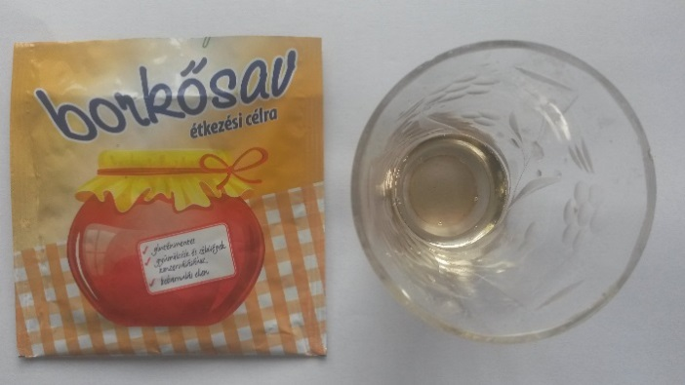
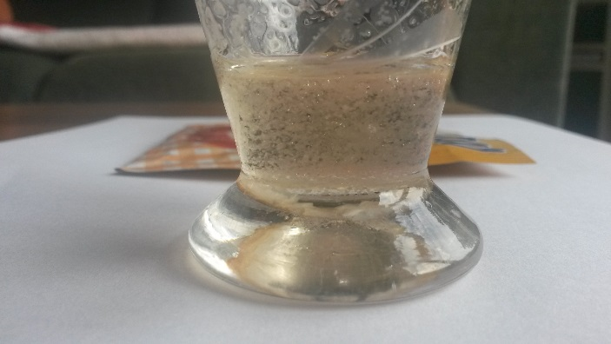

    - 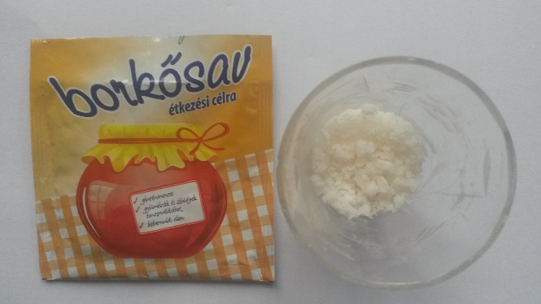
  - Magyarázat: A borkősav részecskéi csak elkeveredtek a víz részecskéivel. A részecskék szerkezete nem változott meg, lehűlés után újra borkősav vált ki az oldatból. Ez egy fizikai folyamat, mivel ennek során csak a részecskék közötti kölcsönhatás változott.

  - A jód és a keményítő színváltozásai melegítés és hűtés hatására:
  - Kísérlet: Késhegynyi keményítőt kb. 10 cm³ vízben szuszpendálunk, majd kb. 4-5 csepp jódoldatot („Betadine”-t vagy Lugol-oldatot) adunk hozzá. A sötét színű (liláskék) oldatot színtelenedésig melegítjük, majd hideg víz alatt addig hűtjük, amíg a jellegzetes szín újra megjelenik. [Megjegyzés: Előzetesen szabályosan felfőzött keményítő indikátorral szebb kék színt mutat a jód, de itt az a cél, hogy a kísérlet kiindulópontja minél jobban hasonlítson a tanulók által a következő órán elvégzendő kísérlethez.]
  - Tapasztalat: Melegítés hatására a liláskék szín eltűnik, hűtés hatására visszakapjuk azt, és ez a folyamat ismételhető is. [Megjegyzés: Lehet, hogy a jód gyors távozása miatt kicsit halványabb formában jelenik meg a szín, amint azt az alábbi fényképek mutatják is. 1. kép: keményítő szuszpenzió; 2. kép: jód + keményítő szuszpenzió; 3. kép: jód + keményítő szuszpenzió melegítés hatására; 4. kép: jód + keményítő szuszpenzió hűtés hatására. A fényképek konyhai eszközök segítségével készültek, a melegítést mikrohullámú melegítőben kb. 20 másodpercig végezve. (Nem szabad tehát sokáig forralni a folyadékot, mert a jód ezen a hőmérsékleten gyorsan elpárologhat!)]

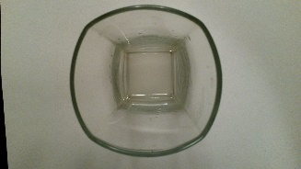

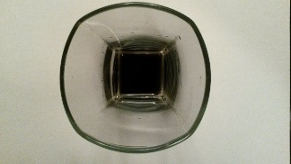

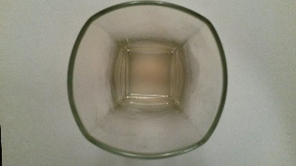

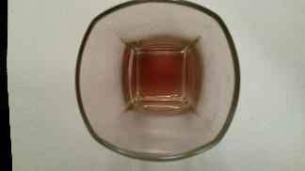
    - Magyarázat: A jód és a keményítő között fizikai folyamat játszódott le, hiszen a jód részecskéi megmaradtak jódrészecskéknek, és csak a jód és a keményítő részecskéi közötti kölcsönhatás változott meg. Erőteljes melegítéskor ez a kölcsönhatás mindig megszűnik. Lehűlés után azonban a jód és a keményítő között újra kialakul az a kölcsönhatás, ami a színt eredményezi. [Megjegyzés: Az ilyen idős tanulóknak természetesen nem kell megemlíteni sem az I₃⁻-komplex, sem a keményítő-jód komplex létezését.]

  - Közömbösítési reakció:
    - Kísérlet: 25 cm³ 0,1 mol/dm³ koncentrációjú nátrium-hidroxid-oldathoz 2 cm³ vöröskáposztalevet adunk és megkeverjük. 25 cm³ 0,1 mol/dm³ koncentrációjú sósavhoz is 2 cm³ vöröskáposztalevet adunk és azt is megkeverjük. Az oldatok színének megállapítása után egy nagyobb főzőpohárba összeöntjük a két oldatot, és azt is megkeverjük.
[Megjegyzés: A két oldat térfogatának nagyjából azonosnak kell lennie, bár a vöröskáposztalé indikátor nem nagyon érzékeny a pH kisebb változásaira.]
    - Tapasztalat: A vöröskáposztalevet tartalmazó nátrium-hidroxid-oldat színe zöld. A vöröskáposztalevet tartalmazó sósav színe piros. Az összeöntött oldat színe liláskék.
    - Magyarázat: Kémiai reakció játszódott le, ami a következő szóegyenlettel írható le: sav + lúg = só + víz. A reakció után az oldat már nem savas vagy lúgos, hanem semleges kémhatású (és nem is maró hatású, mint az eredeti savoldat, illetve lúgoldat). [Megjegyzés: A kísérlet elejét és végét az alábbi fényképek mutatják be: 1. kép: a savoldat és a lúgoldat; 2. kép: az összeöntött sóoldat.]
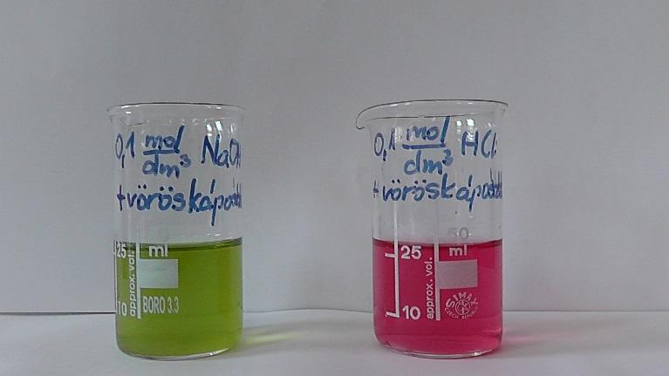
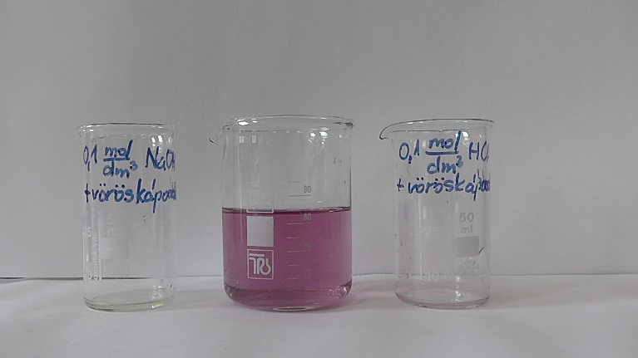
  - Szódabikarbóna és sav reakciója:
    - Kísérlet: Egy üres, 0,5 literes üdítős palackba 2-3 kávéskanál szódabikarbónát szórunk. Utána kb. 20 cm³ 10%-os ételecetet öntünk a palackba, és azonnal ráhúzunk a palack szájára egy lufit. A lufit levéve égő gyújtópálcát tartunk a palackba.
    - Tapasztalat: A lufi felfújódik. A palackba tartott égő gyújtópálca elalszik.
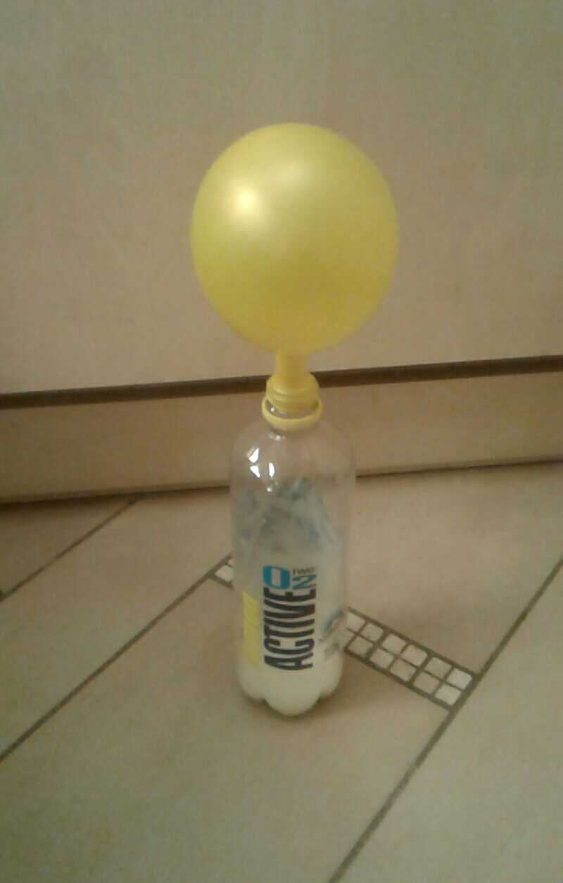
    - Magyarázat: Kémiai reakció játszódott le, amely során új anyag, szén-dioxid-gáz keletkezett, ami felfújta a lufit. Ez oltotta el az égő gyújtópálcát, mert a szén-dioxid-gáz az égést nem táplálja. [Megjegyzés: Az alábbiakban látható egy, a kísérlet eredményéről készült fénykép. Köszönet érte Sebőné Bagdi Ágnes kolléganőnknek.]

- A fizikai és a kémiai folyamatok közötti különbségtétel ezen a szinten természetesen csak első közelítésben tehető meg, hiszen a tanulók még semmit nem tudnak a részecskék szerkezetéről és a közöttük lévő kölcsönhatásokról. Azonban a feladatlap egyik célja éppen az, hogy kialakuljon az igény az ilyen irányú tudás megszerzésére.

7. Technikai segédlet:
- Anyagok és eszközök a tanuló kísérleti óra előtti kémiaórán elvégzendő tanári kísérletekhez:
  - borkősav
  - keményítő
  - „Betadine” fertőtlenítőszer-oldat vagy Lugol-oldat (KI-os jódoldat)
  - vöröskáposztalé
  - 0,1 mol/dm³ nátrium-hidroxid-oldat
  - 0,1 mol/dm³ sósav
  - szódabikarbóna
  - 10%-os ételecet (lehet töményebb is)
  - 1 db kis (25-50 cm³) főzőpohár (vagy más, melegíthető üvegedény a borkősav oldásához)
  - 1 db kémcső (vagy más, melegíthető üvegedény a jód+keményítő kísérlethez)
  - 2 db kis (25-50 cm³) főzőpohár (vagy más üvegedény a sav és a lúg kémhatásának vöröskáposztalével való vizsgálatához)
  - 1 db 100 cm³ főzőpohár (vagy más üvegedény a sav+lúg reakcióhoz)
  - 50 cm³ mérőhenger (vagy konyhai térfogatmérő edény)
  - 1 db üres üdítős műanyag palack (0,5 literes)
  - 1 db lufi (és 1 db tartalék lufi)
  - gyújtópálca a szén-dioxid-gáz kimutatásához
  - gyufa.
- Anyagok és eszközök a tanulókísérletekhez (csoportonként):
  - sütőpor
  - szódabikarbóna
  - borkősav
  - keményítő
  - ételecet
  - vöröskáposztalé
  - „Betadine” fertőtlenítőszer-oldat vagy Lugol-oldat (KI-os jódoldat)
  - csapvíz
  - csoportonként 8 db, lehetőleg különböző színű üdítős palack kupak
  - csoportonként 3 db fehér csempe vagy kiürült, nagyobb méretű tablettáknak való tartó (amelyben összesen 16+3=19 mélyedés van a cseppkísérletek elvégzéséhez)
  - csoportonként 4 db vegyszereskanál vagy ferdén levágott szívószáldarab, esetleg kis műanyag kávéskanál (aminek a nyelével is lehet adagolni a szilárd anyagokat) vagy kávékavaró
  - csoportonként 4 db szemcseppentő vagy Pasteur pipetta.

- Előkészítés
- A négyféle szilárd anyagot és a négyféle folyadékot, valamint az adagolásukhoz szükséges eszközöket minden csoportnak meg kell kapnia. A kísérletekhez célszerű a háztartási anyagokat az eredeti, a diákok számára föltehetően ismerős csomagolásukban elhelyezni a tanári asztalon, amint azt az alábbi fényképek is mutatják (bármilyen cég által előállított termékek megfelelők!). A második fényképért köszönet illeti Sarka Lajos kollégánkat.
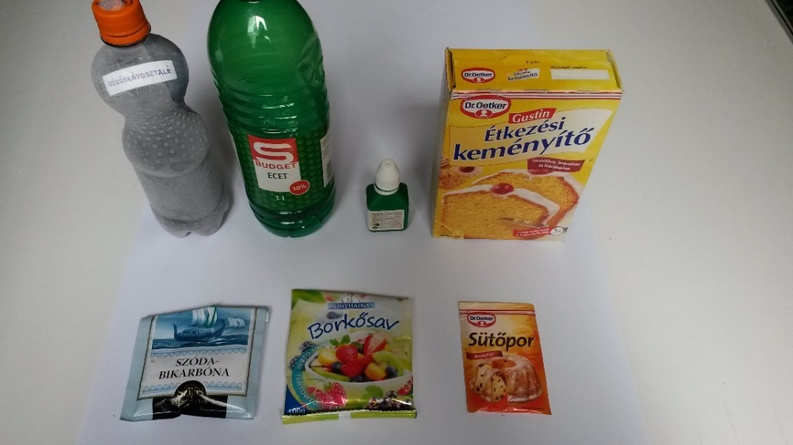

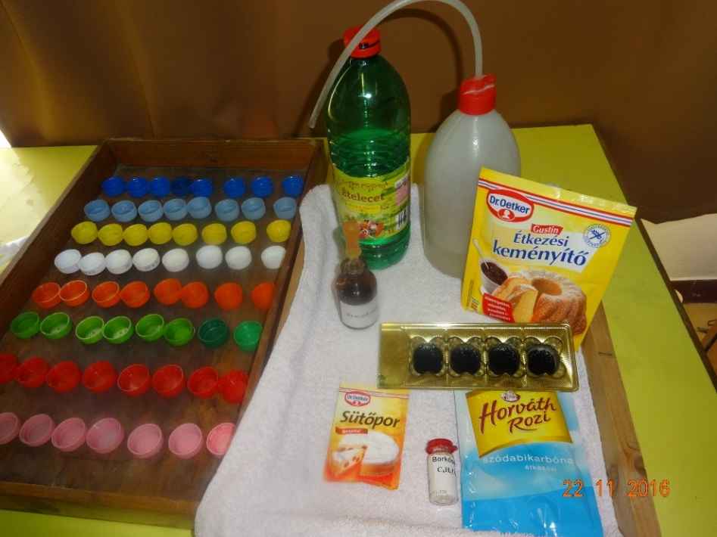
- A vöröskáposztalé készítése: Egy kisebb fej lilakáposztát lereszelünk, vagy apróra vágunk. Annyi csapvizet öntünk rá, amennyi éppen ellepi. Néhány percig forraljuk. Lehűlés után a levet leszűrjük. Kiürült és tisztára mosott műanyag üdítős palackban a fagyasztóban évekig tárolható, de a hűtőben 1-2 hét alatt megpenészedik. Konyhasó hozzáadásával hűtőben is tovább eltartható.
- A tanulókísérleteket 3-5 fős csoportokban célszerű végeztetni, mert a kísérletterv és a tapasztalatok megvitatása fontos része a fejlesztő munkának. Ha 4 tanuló alkot egy csoportot, akkor pont mindegyiküknek jut egy-egy szilárd anyag vizsgálata és/vagy egy-egy folyadék hozzáadása.
- Lehet könnyíteni a tanulók munkáját (és rövidíteni a kísérletek elvégzéséhez szükséges időt) azzal, hogy a csempéken előre megjelöljük az anyagok helyét. (Az alábbi fényképen látható táblázat 2 db 15 cm x 15 cm méretű csempére fér rá, természetesen megfelelő rövidítéseket alkalmazva.) További segítséget jelent, ha az 1. és a 2. típusú (receptszerű kísérleteket tartalmazó) feladatlapokat megoldó osztályokban a harmadik csempét háromfelé osztjuk.
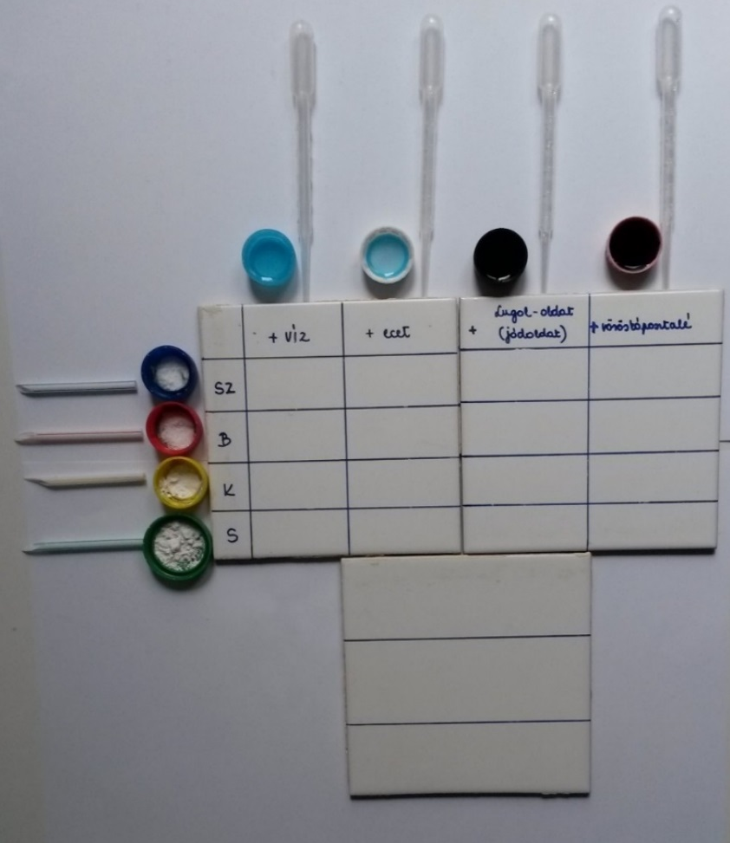
- A kísérlettervezést végző (a 3. típusú feladatlap szerint dolgozó) osztályokban azonban a harmadik csempét nem szabad megvonalazni, mert a csempe 3 részre osztása segítené őket a kísérlettervező feladat megoldásában (amit természetesen el kell kerülni).
- Ha nincs elegendő fehér csempe, akkor az alábbi táblázatot fektetett A4 nagyságúra nagyítva ki kell nyomtatni. Átlátszó műanyag tasakba téve vagy laminálva ezen végezhetők a kísérletek. Előfordulhat, hogy a jód egy része rákötődik a műanyagra, de attól még használható ez a módszer. A sütőpor működésének vizsgálatához is műanyag tasakba tett vagy laminált fehér lapot lehet használni. Az 1. és a 2. típusú feladatlapok esetében ez legyen három részre osztva, a 3. típusú (kísérlettervező) feladatlapot megoldó tanulók esetében tiszta fehér felület legyen.

folyadék →  szilárd↓ | víz | ecet | jódoldat | vöröskáposztalé
szódabikarbóna

borkősav

keményítő

sütőpor

- Balesetvédelem
  - Csak arra kell figyelni, hogy a felhasznált anyagokat a tanulók ne kóstolják meg, ill. ne öntsék magukra vagy egymásra,
  - Ha mégis kiömölne a jódoldat, akkor nátrium-tioszulfát-oldattal lehet eltüntetni a színét. (A tanulóknak ekkor megemlíthető, hogy ez egy kémiai reakció.)

- Hulladékkezelés
  - A keletkező hulladékok veszélytelenek, ezért konyhai mosogatóba is kiönthetők.

Hogyan működik a sütőpor? (1. típus: receptszerű változat)

A kémia segítségével hasznos anyagokat készíthetünk és számunkra kedvező folyamatokat tudunk megvalósítani. Ehhez ismernünk kell az anyagokat felépítő részecskék szerkezetét és a közöttük lévő kölcsönhatásokat. A fizikai folyamatok során csak a részecskék közötti kölcsönhatások változnak. A kémiai reakciók során a részecskék szerkezete is megváltozik. Most kísérletekkel különböztettek meg fizikai és a kémiai tulajdonságokat, illetve fizikai és kémiai folyamatokat.

1. Kísérlet: A sütőpor és három összetevője, a szódabikarbóna, a borkősav és a keményítő között ránézésre nehéz különbséget tenni. Ezért először megvizsgáljátok, mi történik, ha vizet, ecetet, jódoldatot és vöröskáposztalevet adunk hozzájuk. A négy szilárd anyagból tegyetek egy-egy kis kupacot a két fehér csempére rajzolt táblázatban a saját soruknak megfelelő négy cellába (téglalapra). Sorra cseppentsetek mind a négy folyadékból egy keveset a szilárd anyagok kis kupacaira. Gondosan figyeljetek meg minden változást, és töltsétek ki az alábbi táblázatot.
Tapasztalatok:
↓szilárd / folyadék→ | víz | ecetsav | jódoldat | vöröskáposztalé
szódabikarbóna
borkősav
keményítő
sütőpor
Magyarázatok: Húzd alá a megfelelő szavakat, illetve egészítsd ki a szöveget.
a) A szódabikarbóna és a borkősav jól/rosszul oldódnak vízben. A keményítő jól/rosszul oldódik vízben. A szódabikarbóna és a borkősav vizes oldatát bepárolva ezek a szilárd anyagok újra kikristályosíthatók, tehát a részecskéik az oldódáskor változtak/nem változtak. Az oldhatóság tehát fizikai/kémiai tulajdonság. Az oldódás fizikai/kémiai folyamat.

b) A vöröskáposztalé savas oldatokban piros színű, lúgos oldatokban zöld színű, semleges oldatokban lila színű. A borkősav oldata savas/lúgos kémhatású, a szódabikarbóna oldata pedig savas/lúgos kémhatású. A savak és a lúgok reagálnak egymással, só és víz képződése közben: sav + lúg = só + víz. Ekkor a részecskék szerkezete is megváltozik, mert savból és lúgból más anyagok (só és víz) keletkezik. Ez egy fizikai/kémiai folyamat. A kémhatás

fizikai/kémiai tulajdonság. Az ecet ………………………… kémhatású, a szódabikarbóna …………………………. kémhatású.

c) A jódoldat keményítővel ……………………………………. színt mutat. A jódos keményítőoldatot megmelegítve a szín eltűnik, de lehűtve a szín újra megjelenik. A jód részecskék szerkezete tehát változott/nem változott, a jód és a keményítő részecskéi közötti kölcsönhatás változott/nem változott. Ez egy fizikai/kémiai folyamat.

2. Kísérlet: A sütőpor úgy működik, hogy amikor nedvesség éri, akkor szén-dioxid-gáz fejlődik belőle, ami felfújja a sütit. Vajon a sütőpor melyik két összetevőjének reakciójából keletkezik ez az új anyag, a szén-dioxid-gáz? A harmadik fehér csempén keverjétek össze a következő anyagokat: a) szódabikarbóna + borkősav; b) szódabikarbóna + keményítő; c) borkősav+ keményítő. Utána csepegtessetek mind a három kupacra vizet.
Tapasztalat: A …………………………………………………………………………. esetében van pezsgés, a másik két esetben nincs.
Magyarázat: A ……………………………………………………………………… esetében keletkezett új anyag, a szén-dioxid-gáz. A részecskék szerkezete a gáz keletkezésekor megváltozott/nem változott meg. Ez egy fizikai/kémiai folyamat.

3. Házi feladat: a) Vajon mi a szerepe a sütőpor harmadik összetevőjének! Mi történne, ha nem lenne benne?
……………………………………………………………………………………………….................................................................................b) Vizsgáld meg otthon a felsorolt anyagokat, hogy tartalmaznak-e keményítőt: liszt, cukor, só, zsemlemorzsa, krumpli, tejföl, felvágott, rizs. Húzd alá azoknak a nevét, amelyekben ki tudtad mutatni a keményítő jelenlétét!
Hogyan működik a sütőpor? (2. típus: receptszerű változat + elméleti problémamegoldás)

A kémia segítségével hasznos anyagokat készíthetünk és számunkra kedvező folyamatokat tudunk megvalósítani. Ehhez ismernünk kell az anyagokat felépítő részecskék szerkezetét és a közöttük lévő kölcsönhatásokat. A fizikai folyamatok során csak a részecskék közötti kölcsönhatások változnak. A kémiai reakciók során a részecskék szerkezete is megváltozik. Most kísérletekkel különböztettek meg fizikai és a kémiai tulajdonságokat, illetve fizikai és kémiai folyamatokat.

1. Kísérlet: A sütőpor és három összetevője, a szódabikarbóna, a borkősav és a keményítő között ránézésre nehéz különbséget tenni. Ezért először megvizsgáljátok, mi történik, ha vizet, ecetet, jódoldatot és vöröskáposztalevet adunk hozzájuk. A négy szilárd anyagból tegyetek egy-egy kis kupacot a két fehér csempére rajzolt táblázatban a saját soruknak megfelelő négy cellába (téglalapra). Sorra cseppentsetek mind a négy folyadékból egy keveset a szilárd anyagok kis kupacaira. Gondosan figyeljetek meg minden változást, és töltsétek ki az alábbi táblázatot.
Tapasztalatok:
↓szilárd / folyadék→ | víz | ecetsav | jódoldat | vöröskáposztalé
szódabikarbóna
borkősav
keményítő
sütőpor

Magyarázatok: Húzd alá a megfelelő szavakat, illetve egészítsd ki a szöveget.
a) A szódabikarbóna és a borkősav jól/rosszul oldódnak vízben. A keményítő jól/rosszul oldódik vízben. A szódabikarbóna és a borkősav vizes oldatát bepárolva ezek a szilárd anyagok újra kikristályosíthatók, tehát a részecskéik az oldódáskor változtak/nem változtak. Az oldhatóság tehát fizikai/kémiai tulajdonság. Az oldódás fizikai/kémiai folyamat.

b) A vöröskáposztalé savas oldatokban piros színű, lúgos oldatokban zöld színű, semleges oldatokban lila színű. A borkősav oldata savas/lúgos kémhatású, a szódabikarbóna oldata pedig savas/lúgos kémhatású. A savak és a lúgok reagálnak egymással, só és víz képződése közben: sav + lúg = só + víz. Ekkor a részecskék szerkezete is megváltozik, mert savból és lúgból más anyagok (só és víz) keletkezik. Ez egy fizikai/kémiai folyamat. A kémhatás

fizikai/kémiai tulajdonság. Az ecet ………………………… kémhatású, a szódabikarbóna …………………………. kémhatású.

c) A jódoldat keményítővel ……………………………………. színt mutat. A jódos keményítőoldatot megmelegítve a szín eltűnik, de lehűtve a szín újra megjelenik. A jód részecskék szerkezete tehát változott/nem változott, a jód és a keményítő részecskéi közötti kölcsönhatás változott/nem változott. Ez egy fizikai/kémiai folyamat.

2. Kísérlet: A sütőpor úgy működik, hogy amikor nedvesség éri, akkor szén-dioxid-gáz fejlődik belőle, ami felfújja a sütit. Vajon a sütőpor melyik két összetevőjének reakciójából keletkezik ez az új anyag, a szén-dioxid-gáz? A harmadik fehér csempén keverjétek össze a következő anyagokat: a) szódabikarbóna + borkősav; b) szódabikarbóna + keményítő; c) borkősav+ keményítő. Utána csepegtessetek mind a három kupacra vizet.
Tapasztalat: A …………………………………………………………………………. esetében van pezsgés, a másik két esetben nincs.
Magyarázat: A ……………………………………………………………………… esetében keletkezett új anyag, a szén-dioxid-gáz. A részecskék szerkezete a gáz keletkezésekor megváltozott/nem változott meg. Ez egy fizikai/kémiai folyamat.

3. Házi feladat: a) Vajon mi a szerepe a sütőpor harmadik összetevőjének! Mi történne, ha nem lenne benne?
……………………………………………………………………………………………….................................................................................
b) Vizsgáld meg otthon a felsorolt anyagokat, hogy tartalmaznak-e keményítőt: liszt, cukor, só, zsemlemorzsa, krumpli, tejföl, felvágott, rizs. Húzd alá azoknak a nevét, amelyekben ki tudtad mutatni a keményítő jelenlétét! c) Régen a háziasszonyok között terjedt az a nézet, hogy a sütőpor akkor igazán hatásos, ha ecettel jól „kipezsgetik”, mielőtt a süteménybe tennék. Szerinted valóban működhet ez a trükk? Írd le, milyen kísérlettel bizonyítanád az állításodat.
A kísérlet terve: …………………………………………………………………………………....................................................................
……………………………………………………………………………………………….................................................................................
……………………………………………………………………………………………….................................................................................
……………………………………………………………………………………………….................................................................................
Várt tapasztalat: ……………………………………………………………………………………………….....................................................
……………………………………………………………………………………………….................................................................................
Magyarázat: ………………………………………………………………………………………………............................................................
……………………………………………………………………………………………….................................................................................

d) A szódabikarbónát magában is szokták használni a sütemények „felfújására”, mert magas hőmérsékleten (a sütőben) szén-dioxid-gáz fejlődik belőle. Tervezz egy kísérletet, amivel be tudnád bizonyítani ezt az állítást.

A kísérlet terve:…………………………………………………………………………………....................................................................
……………………………………………………………………………………………….................................................................................
……………………………………………………………………………………………….................................................................................
……………………………………………………………………………………………….................................................................................
Várt tapasztalat: ……………………………………………………………………………………………….....................................................
……………………………………………………………………………………………….................................................................................
Magyarázat: ………………………………………………………………………………………………............................................................
……………………………………………………………………………………………….................................................................................

Hogyan működik a sütőpor? (3. típus: kísérlettervező változat)

A kémia segítségével hasznos anyagokat készíthetünk és számunkra kedvező folyamatokat tudunk megvalósítani. Ehhez ismernünk kell az anyagokat felépítő részecskék szerkezetét és a közöttük lévő kölcsönhatásokat. A fizikai folyamatok során csak a részecskék közötti kölcsönhatások változnak. A kémiai reakciók során a részecskék szerkezete is megváltozik. Most kísérletekkel különböztettek meg fizikai és a kémiai tulajdonságokat, illetve fizikai és kémiai folyamatokat.

1. Kísérlet: A sütőpor és három összetevője, a szódabikarbóna, a borkősav és a keményítő között ránézésre nehéz különbséget tenni. Ezért először megvizsgáljátok, mi történik, ha vizet, ecetet, jódoldatot és vöröskáposztalevet adunk hozzájuk. A négy szilárd anyagból tegyetek egy-egy kis kupacot a két fehér csempére rajzolt táblázatban a saját soruknak megfelelő négy cellába (téglalapra). Sorra cseppentsetek mind a négy folyadékból egy keveset a szilárd anyagok kis kupacaira. Gondosan figyeljetek meg minden változást, és töltsétek ki az alábbi táblázatot.
Tapasztalatok:
↓szilárd / folyadék→ | víz | ecetsav | jódoldat | vöröskáposztalé
szódabikarbóna
borkősav
keményítő
sütőpor
Magyarázatok: Húzd alá a megfelelő szavakat, illetve egészítsd ki a szöveget.
a) A szódabikarbóna és a borkősav jól/rosszul oldódnak vízben. A keményítő jól/rosszul oldódik vízben. A szódabikarbóna és a borkősav vizes oldatát bepárolva ezek a szilárd anyagok újra kikristályosíthatók, tehát a részecskéik az oldódáskor változtak/nem változtak. Az oldhatóság tehát fizikai/kémiai tulajdonság. Az oldódás fizikai/kémiai folyamat.

b) A vöröskáposztalé savas oldatokban piros színű, lúgos oldatokban zöld színű, semleges oldatokban lila színű. A borkősav oldata savas/lúgos kémhatású, a szódabikarbóna oldata pedig savas/lúgos kémhatású. A savak és a lúgok reagálnak egymással, só és víz képződése közben: sav + lúg = só + víz. Ekkor a részecskék szerkezete is megváltozik, mert savból és lúgból más anyagok (só és víz) keletkezik. Ez egy fizikai/kémiai folyamat. A kémhatás

fizikai/kémiai tulajdonság. Az ecet ………………………… kémhatású, a szódabikarbóna …………………………. kémhatású.

c) A jódoldat keményítővel ……………………………………. színt mutat. A jódos keményítőoldatot megmelegítve a szín eltűnik, de lehűtve a szín újra megjelenik. A jód részecskék szerkezete tehát változott/nem változott, a jód és a keményítő részecskéi közötti kölcsönhatás változott/nem változott. Ez egy fizikai/kémiai folyamat.

2. Kísérlet: A sütőpor úgy működik, hogy amikor nedvesség éri, akkor szén-dioxid gáz fejlődik belőle, ami felfújja a sütit. Vajon a sütőpor mely összetevőinek reakciójából keletkezik ez az új anyag, a szén-dioxid gáz? Tervezzetek és végezzetek is el ennek kiderítésére egy kísérletet.
A kísérlet terve:…………………………………………………………………………………....................................................................
……………………………………………………………………………………………….................................................................................
Tapasztalat: ………………………………………………………………………………………………............................................................
Magyarázat: ………………………………………………………………………………………………............................................................
A részecskék szerkezete a gáz keletkezésekor megváltozott/nem változott meg. Ez egy fizikai/kémiai folyamat.
3. Házi feladat: a) Vajon mi a szerepe a sütőpor harmadik összetevőjének! Mi történne, ha nem lenne benne?
……………………………………………………………………………………………….................................................................................b) Vizsgáld meg otthon a felsorolt anyagokat, hogy tartalmaznak-e keményítőt: liszt, cukor, só, zsemlemorzsa, krumpli, tejföl, felvágott, rizs. Húzd alá azoknak a nevét, amelyekben ki tudtad mutatni a keményítő jelenlétét!
Hogyan működik a sütőpor? (tanári változat)

A kémia segítségével hasznos anyagokat készíthetünk és számunkra kedvező folyamatokat tudunk megvalósítani. Ehhez ismernünk kell az anyagokat felépítő részecskék szerkezetét és a közöttük lévő kölcsönhatásokat. A fizikai folyamatok során csak a részecskék közötti kölcsönhatások változnak. A kémiai reakciók során a részecskék szerkezete is megváltozik. Most kísérletekkel különböztettek meg fizikai és a kémiai tulajdonságokat, illetve fizikai és kémiai folyamatokat.

1. Kísérlet: A sütőpor és három összetevője, a szódabikarbóna, a borkősav és a keményítő között ránézésre nehéz különbséget tenni. Ezért először megvizsgáljátok, mi történik, ha vizet, ecetet, jódoldatot és vöröskáposztalevet adunk hozzájuk. A négy szilárd anyagból tegyetek egy-egy kis kupacot a két fehér csempére rajzolt táblázatban a saját soruknak megfelelő négy cellába (téglalapra). Sorra cseppentsetek mind a négy folyadékból egy keveset a szilárd anyagok kis kupacaira. Gondosan figyeljetek meg minden változást, és töltsétek ki az alábbi táblázatot.
Megjegyzések:
- A tanulók által beírandó vagy kiválasztott helyes ill. lehetséges válaszokat aláhúzással jelöljük.
- A szilárd anyagokkal együtt az alábbi fényképen látható módon nézhet ki a kísérlet (SZ: szódabikarbóna, B: borkősav, K: keményítő, S: sütőpor).
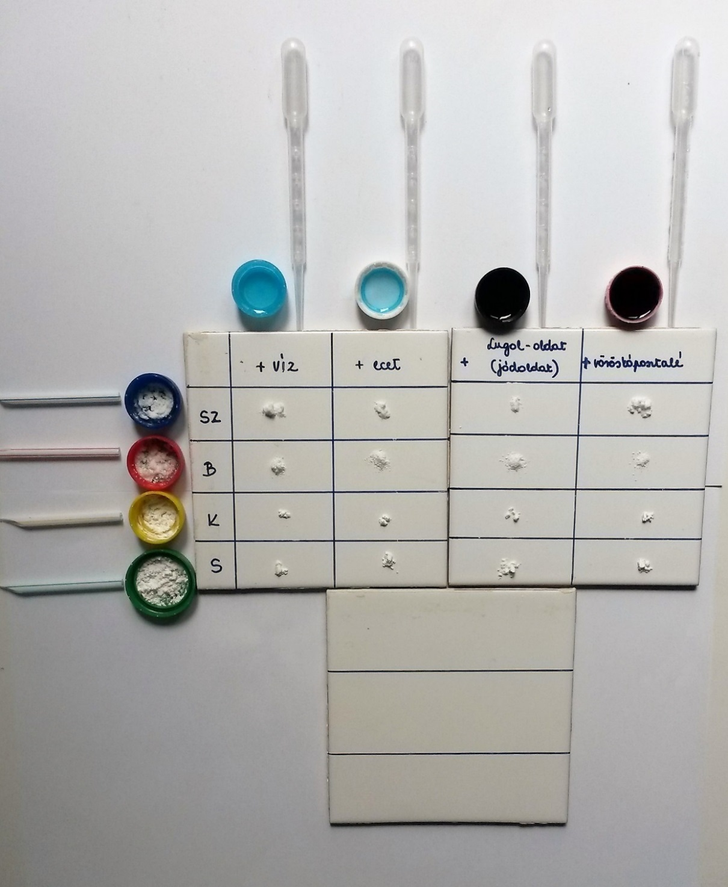
- A kísérletek végrehajtása (és a buborékképződés befejeződése) után pedig az alábbi fényképeken megfigyelhető tapasztalatok láthatók. A második fényképért köszönet illeti Sarka Lajos kollégánkat.
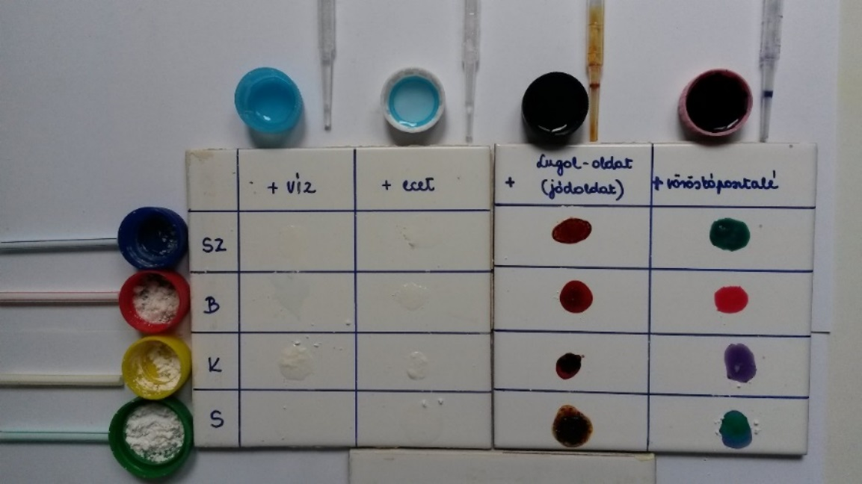

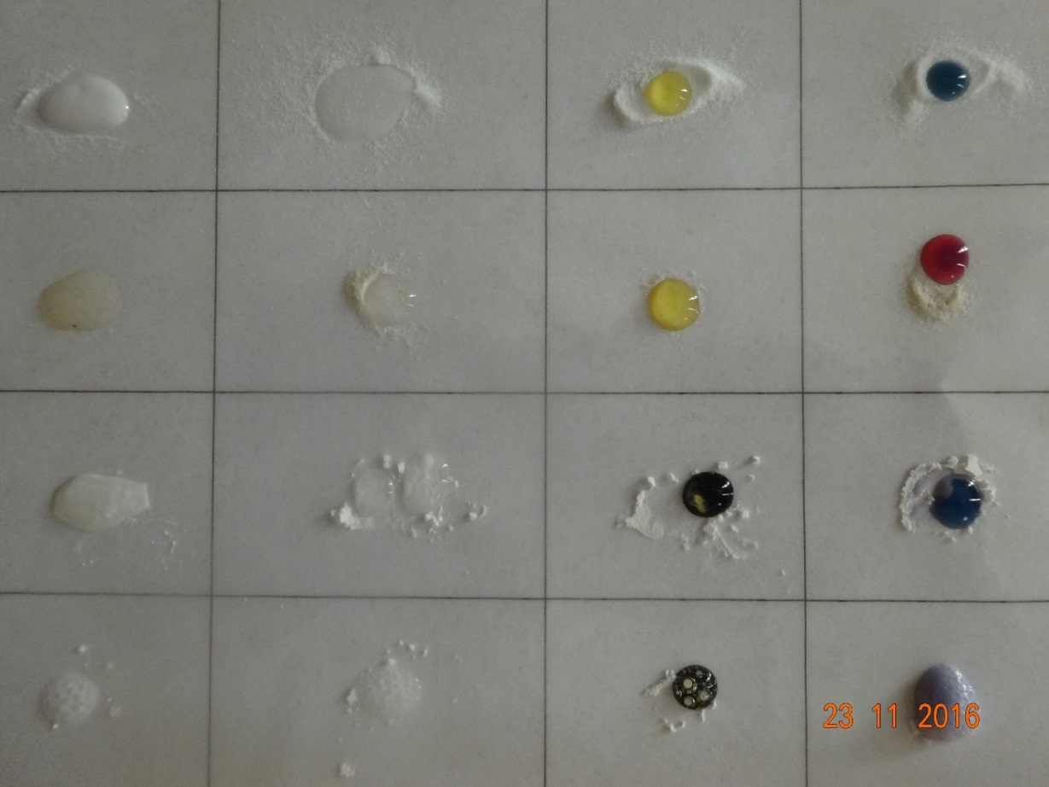
Tapasztalatok:
↓szilárd / folyadék→ | víz | ecetsav | jódoldat | vöröskáposztalé
szódabikarbóna | oldódik | pezseg | oldódik | zöld színű, oldódik
borkősav | oldódik | oldódik | oldódik | piros színű, oldódik
keményítő | részben oldódik | részben oldódik | sötét (kék) színű, részben oldódik | részben oldódik
sütőpor | pezseg | pezseg | sötét (kék) színű | zöld és pezseg, végül lila / kék

Magyarázat: Húzd alá a megfelelő szavakat, illetve egészítsd ki a szöveget.

a) A szódabikarbóna és a borkősav jól/rosszul oldódnak vízben. A keményítő jól/rosszul oldódik vízben. A szódabikarbóna és a borkősav vizes oldatát bepárolva ezek a szilárd anyagok újra kikristályosíthatók, tehát a részecskéik az oldódáskor változtak/nem változtak. Az oldhatóság tehát fizikai/kémiai tulajdonság. Az oldódás fizikai/kémiai folyamat.

Megjegyzések:
- A magyarázatok megbeszélésekor természetesen emlékeztetni kell a diákokat a tanulókísérleti óra előtti kémiaórán elvégzett tanári kísérletekre.
- Itt vissza lehet utalni a természetismeret-órákon az oldódással és a kristályosítással kapcsolatban tanultakra is.

b) A vöröskáposztalé savas oldatokban piros színű, lúgos oldatokban zöld színű, semleges oldatokban lila színű. A borkősav oldata savas/lúgos kémhatású, a szódabikarbóna oldata pedig savas/lúgos kémhatású. A savak és a lúgok reagálnak egymással, só és víz képződése közben: sav + lúg = só + víz. Ekkor a részecskék szerkezete is megváltozik, mert savból és lúgból más anyagok (só és víz) keletkezik. Ez egy fizikai/kémiai folyamat. A kémhatás
fizikai/kémiai tulajdonság. Az ecet savas kémhatású, a szódabikarbóna lúgos kémhatású.

c) A jódoldat keményítővel sötét (kék) színt mutat. A jódos keményítőoldatot megmelegítve a szín eltűnik, de lehűtve a szín újra megjelenik. A jód részecskék szerkezete tehát változott/nem változott. A jód és a keményítő részecskéi közötti kölcsönhatás változott/nem változott. Ez egy fizikai/kémiai folyamat.

2. Kísérlet: [Csak az 1. és a 2. típusú csoportoknak!] A sütőpor úgy működik, hogy amikor nedvesség éri, akkor szén-dioxid-gáz fejlődik belőle, ami felfújja a sütit. Vajon a sütőpor melyik két összetevőjének reakciójából keletkezik ez az új anyag, a szén-dioxid-gáz? A harmadik fehér csempén keverjétek össze a következő anyagokat: a) szódabikarbóna + borkősav; b) szódabikarbóna + keményítő; c) borkősav+ keményítő. Utána csepegtessetek mind a három kupacra vizet.

Megjegyzések:
- A kísérlet végrehajtása és a buborékképződés befejeződése után az alábbi fényképen látható eredmények kaphatók.
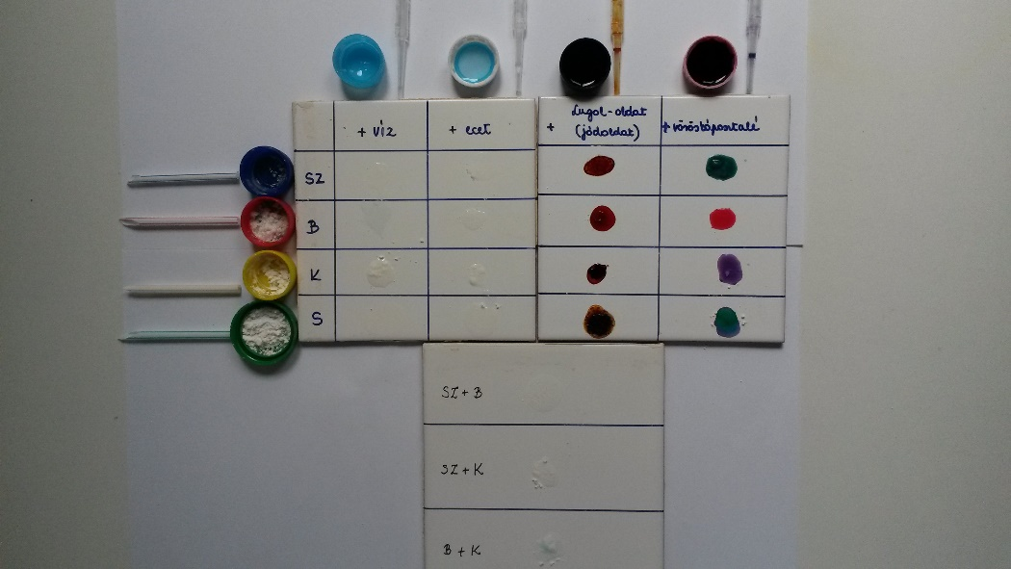
Tapasztalat: A szódabikarbóna + borkősav esetében van pezsgés, a másik két esetben nincs.
Magyarázat: A szódabikarbóna + borkősav esetében keletkezett új anyag, a szén-dioxid-gáz. A részecskék szerkezete a gáz keletkezésekor megváltozott/nem változott meg. Ez egy fizikai/kémiai folyamat.

2. Kísérlet: [Csak a 3. típusú csoportoknak!] A sütőpor úgy működik, hogy amikor nedvesség éri, akkor szén-dioxid gáz fejlődik belőle, ami felfújja a sütit. Vajon a sütőpor mely összetevőinek reakciójából keletkezik ez az új anyag, a szén-dioxid gáz? Tervezzetek és végezzetek is el ennek kiderítésére egy kísérletet.

A kísérlet terve: A sütőpor három összetevőjét párosával összekeverjük egymással, és az így létrehozott három kis kupacra sorban vizet cseppentünk.

Tapasztalat: A szódabikarbóna és borkősav keverékére vizet cseppentve pezsgést látunk, ami a szódabikarbóna+keményítő, ill. a borkősav+keményítő porkeverékek esetében nem tapasztalható.

Magyarázat: A szódabikarbóna és a borkősav reakciójából fejlődik a szén-dioxid-gáz.

3. Házi feladat: a) Vajon mi a szerepe a sütőpor harmadik összetevőjének! Mi történne, ha nem lenne benne?
V: A levegő nedvességének megkötésére szolgál, hogy ne játszódjon le idő előtt a reakció.
b) Vizsgáld meg otthon a felsorolt anyagokat, hogy tartalmaznak-e keményítőt: liszt, cukor, só, zsemlemorzsa, krumpli, tejföl, felvágott, rizs. Húzd alá azoknak a nevét, amelyekben ki tudtad mutatni a keményítő jelenlétét!
Megjegyzések:
- Ha nincs minden tanulónak otthon Betadine vagy más, jódot tartalmazó fertőtlenítő oldata, akkor a b) pontban szereplő tanulókísérlet elvégzése lehet szorgalmi házi feladat is. Hasznos, ha a diákok fényképeket vagy rövid videókat is készítenek ezekről a kísérletekről, amelyeket valamilyen Web2-es eszköz segítségével megosztanak egymással. Akik nem végzik el a kísérleteket, azoknak a kötelező házi feladat az lehet, hogy internetes vagy könyvtárban végzett kereséssel döntsék el, melyik anyagban van a felsoroltak közül keményítő.
- Régen a sütőpor valóban tartalmazott borkősavat. A jelenleg Magyarországon kapható sütőporokban azonban már egy savanyú só (dinátrium-difoszfát) található. Évekkel később, amikor majd a diákok tanulnak a többértékű gyenge savakról és savanyú sóikról, meg lehet beszélni, hogy miért helyettesíthető a borkősav a dinátrium-difoszfáttal. Akkor majd érdemes lesz azt is megbeszélni, hogy miért jó az élettani szempontból, ha a gázfejlődés után a sütőporból (közel) semleges, vagy csak nagyon gyengén lúgos anyag marad vissza.
- Ennek a feladatlapnak nem a sütőpor összetevőinek az azonosítása a fő célja, de érdeklődő tanulókkal az alábbiakat is meg lehet beszélni a következő órán, ha erre van idő. Ezekkel a gondolatokkal egyúttal bevezethető az anyagok fizikai és kémiai tulajdonságai alapján való azonosításának (azaz a minőségi elemzésnek, vagyis a kvalitatív analízisnek) az alapelve, amelyről majd a 6. feladatlap szól részletesebben.
- A sütőpor keményítőtartalmát az igazolja, hogy jódoldattal sötét elszíneződést mutat.
- A sütőpor szódabikarbóna-tartalmára az ecetsav hozzáadásakor tapasztalt igen heves pezsgés utal. Ez annak az intenzív szén-dioxid-gáz fejlődésnek köszönhető, amely a karbonátok és hidrogén-karbonátok savval való reakciójakor következik be.
- Mivel a szódabikarbónából való szén-dioxid-gáz fejlesztéshez sav kell, a sütőporban magában is van valamilyen savként viselkedő anyag (régebben borkősav). A sütőpor víz hozzáadásakor tapasztalt pezsgése annak köszönhető, hogy a benne lévő szódabikarbóna és sav szén-dioxid-gáz fejlődése közben reagál egymással.
- A sütőporhoz vöröskáposztalét adva előbb zöld szín látható, amely a szódabikarbóna lúgos kémhatásra utal, majd a gázfejlődés lejátszódása után a maradék oldatban a vöröskáposztalé lila vagy kékeszöld színű, ami a (közel) semleges vagy gyengén lúgos kémhatást mutatja. Ebből arra következtethetünk, hogy a szódabikarbóna jó része elhasználódott a gázfejlődéssel járó reakció során.

c) [Csak a 2. típusú csoportoknak!] Régen a háziasszonyok között terjedt az a nézet, hogy a sütőpor akkor igazán hatásos, ha ecettel jól „kipezsgetik”, mielőtt a süteménybe tennék. Szerinted valóban működhet ez a trükk? Írd le, milyen kísérlettel bizonyítanád az állításodat.
A kísérlet terve: Pl. Kétféle módon kellene egy süteményt megsütni: egyszer az előírt mennyiségű sütőporral, és a másik alkalommal úgy, hogy az sütőporhoz ecetet is adunk, mielőtt a tésztába tennénk.
Várt tapasztalat: A második alkalommal laposabb lesz a sütemény, mint az első esetben.
Magyarázat: Az ecet savas, így az is el tud reagálni a sütőporban lévő szódabikarbónával. Ezért a tésztában már csak kevesebb szén-dioxid-gáz keletkezhet, mint az ecet hozzáadása nélkül.
Megjegyzések:
- Természetesen már csak az ételecetben lévő víz miatt is felszabadul a sütőporhoz való hozzáadásakor a szén-dioxid. Emiatt nem valószínű, hogy a második esetben további gáz szabadulhatna föl a sütéskor.
- Lehetséges, hogy ez a téveszme úgy keletkezett, hogy amikor szódabikarbónát használnak sütőpor helyett, akkor a tésztába tett pici ecet vagy más, savas kémhatású anyag (pl. citromlé) segítheti (az egyébként a szódabikarbóna hő hatására bekövetkező bomlása során keletkező) szén-dioxid-gáz felszabadulását.

d) [Csak a 2. típusú csoportoknak!] A szódabikarbónát magában is szokták használni a sütemények „felfújására”, mert magas hőmérsékleten (a sütőben) szén-dioxid-gáz fejlődik belőle. Tervezz egy kísérletet, amivel be tudnád bizonyítani ezt az állítást.

A kísérlet terve: Egy kémcsőben melegítünk egy kevés szódabikarbónát. Utána égő gyújtópálcát tartunk a kémcsőbe.
Várt tapasztalat: Az égő gyújtópálca elalszik.
Magyarázat: A keletkező szén-doxid-gáz az égést nem táplálja.
Megjegyzés: Sok áltudományos téveszme terjed a rák gyógyításával kapcsolatban is. Az egyik szerint a szódabikarbónát citromlével keverve életmentő gyógyszer állítható elő. Hasznos volna, ha lenne idő annak megvitatására, hogyan lehetne eldönteni, igaz-e ez az állítás. Ennek kapcsán megemlítendő még az is, hogy a gyógyszerhatóanyagok vizsgálatát a gyártóknak több szakaszban, kb. 10 éven keresztül, ellenőrzött körülmények között, több száz vagy ezer emberen kell végeznie, és az eredményeket statisztikai módszerekkel kell értékelnie. Ez egyetlen hatóanyag esetében kb. 1 milliárd dollárba kerül. E nélkül azonban hitelesen nem bizonyítható a hatás és az ártalmatlanság sem.

A jelen feladatlap az Inquiry in Action (Third Edition, Copyright 2007, American Chemical Society), 255-273. oldalán található feladatsor adaptációja (http://www.inquiryinaction.org/download, letöltve: 2016. 09. 05.) Egy másik földolgozása pedig itt található: Kísérletterveztető feladatlapok a kémia tanításához, in: Szalay L. szerk., (2016), Kémiai kísérletek az általános iskolákban (digitális jegyzet), 3. fejezet, 179-183., ISBN 978-963-284-733-7, http://ttomc.elte.hu/sites/default/files/kiadvany/kemiai_kiserletek_altalanos_iskolakban_0.pdf (2017. 07. 26.)
Tipp: http://zamat.blog.hu/2010/02/08/sutopor_avagy_a_buborek_a_tasakban, (2016. 09. 05.)
Tipp: http://zamat.blog.hu/2010/02/08/sutopor_avagy_a_buborek_a_tasakban, (2016. 09. 05.)
Tipp: http://zamat.blog.hu/2010/02/08/sutopor_avagy_a_buborek_a_tasakban, (2016. 09. 05.)
Tipp: http://zamat.blog.hu/2010/02/08/sutopor_avagy_a_buborek_a_tasakban (2016. 09. 05.)
http://index.hu/tudomany/2016/09/02/update_norbi_beleallt_az_altudomanyos_ostobasagba/ (2017. 07. 26.)

